Documento de Especificação de Requisitos

**Padaria[1.0]**

Discentes: Aline Rodrigues dos Santos

Henrique Knaul

Thaiane Bento de Almeida

Docente: Vilson Moro

|  |  |  |  |  |
| --- | --- | --- | --- | --- |
| Versão | Data | Alterações | Fonte | Autor |
| 0.1 | 05/07/2024 | Elicitação de requisitos | Documento de desafio | Equipe Nexus Tech |
| 0.1 | 05/07/2024 | Definição de usuários do sistema | Documento de desafio | Equipe Nexus Tech |

**SUMÁRIO**

1. INTRODUÇÃO 4

2. VISÃO GERAL DO SISTEMA 5

3. DICIONÁRIO DE DADOS 6

4. ATORES DO SISTEMA 7

5. MODELOS DO SISTEMA 8

6. CASOS DE USO 2.0 9

7. HISTÓRIAS DE USUÁRIO 10

8. REQUISITOS FUNCIONAIS (RF) 11

9. REQUISITOS NÃO FUNCIONAIS (RNF) 12

10. REGRAS DE NEGÓCIO (RN) 13

11. ESTRUTURAS DE DADOS (ED) 14

12. MENSAGENS DO SISTEMA (MSG) 15

13. CONCLUSÃO 16

# INTRODUÇÃO

A equipe Nexus Tech tem como objetivo realizar a implementação de um sistema que atinja os objetivos descritos no documento desafio de informatização de um balcão de vendas de uma padaria, sendo eles:

* Registro de vendas;
* Forma de pagamento;
* Gerar cupom fiscal;
* Sistema de fidelização;
* Pontuação por cada venda, se informado o cliente registrada para o cliente.

O propósito desse documento é a organização do projeto solicitado, a fim de acompanhar o desenvolvimento do sistema, além de guiar os integrantes. Dessa maneira, a produção será guiada com base nos critérios de avaliação, implementação com recursos de programação orientada à objetos, separação (modularização) de responsabilidades bem definidas, atendimento às solicitações do desafio, aplicação de conceitos UI/UX designer (Interface intuitiva e amigável), finalizando com organização de equipe através de reuniões de alinhamento e contato diário. Portanto, após finalização desse projeto pode-se constar a usabilidade do sistema solicitado com ênfase em sua interface e aplicabilidades.

# VISÃO GERAL DO SISTEMA

Uma padaria deseja automatizar seu balcão de vendas e fidelizar clientes. O contexto para a aplicação do sistema refere-se ao registro de vendas e, caso informado, a pontuação de clientes para fidelização. O problema é manter o controle de notas e compras de cada cliente, portanto o sistema tem o propósito de gerar cupons fiscais e manter o registro de vendas, assim como a computação de pontos para fidelização de clientes.

As funcionalidades gerais desse sistema abrange o registro de vendas, os meios de pagamentos, a geração de cupons fiscais, além de um sistema de pontuação por cliente para cada compra feita.

# DICIONÁRIO DE DADOS

Esta seção registra os principais dados levantados pelas técnicas de elicitação de requisitos seus respectivos significados.

|  |  |  |
| --- | --- | --- |
| Dado | Significado | Fonte |
|  |  |  |
|  |  |  |

# ATORES DO SISTEMA

|  |  |  |
| --- | --- | --- |
| ATOR | DESCRIÇÃO | FUNÇÕES |
| Administrador | Dono ou gerente | Mantem atendentes e clientes, registra as vendas, pode solicitar cupom fiscal, pode visualizar a pontuação de clientes, pode manter produtos  Visualiza dashboard de vendas* |
| Atendente | Funcionário da padaria | Mantem clientes, registra as vendas, pode solicitar cupom fiscal, pode visualizar a pontuação de clientes. |
| Cliente | Realiza as compras | Através do CPF pode visualizar sua pontuação |

* Ideias para próximas atualizações

# MODELOS DO SISTEMA

## 6.1. Diagrama de Casos de Uso

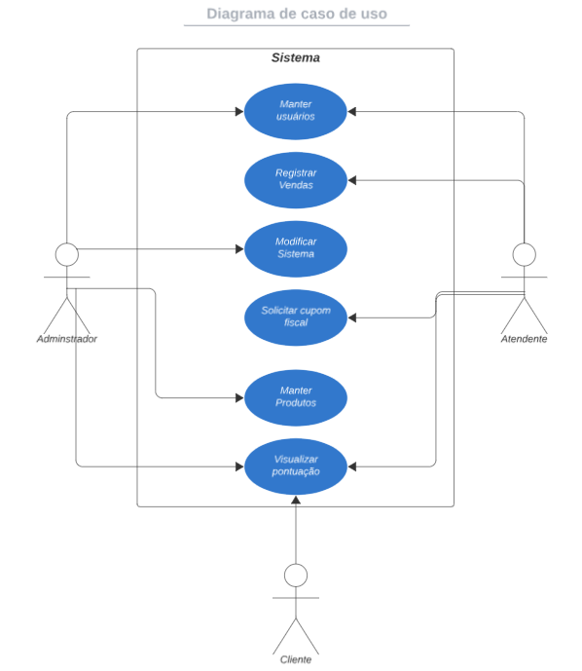

## 6.2. Diagrama de Atividade

[Diagrama de Estados]

Diagrama de Classes:

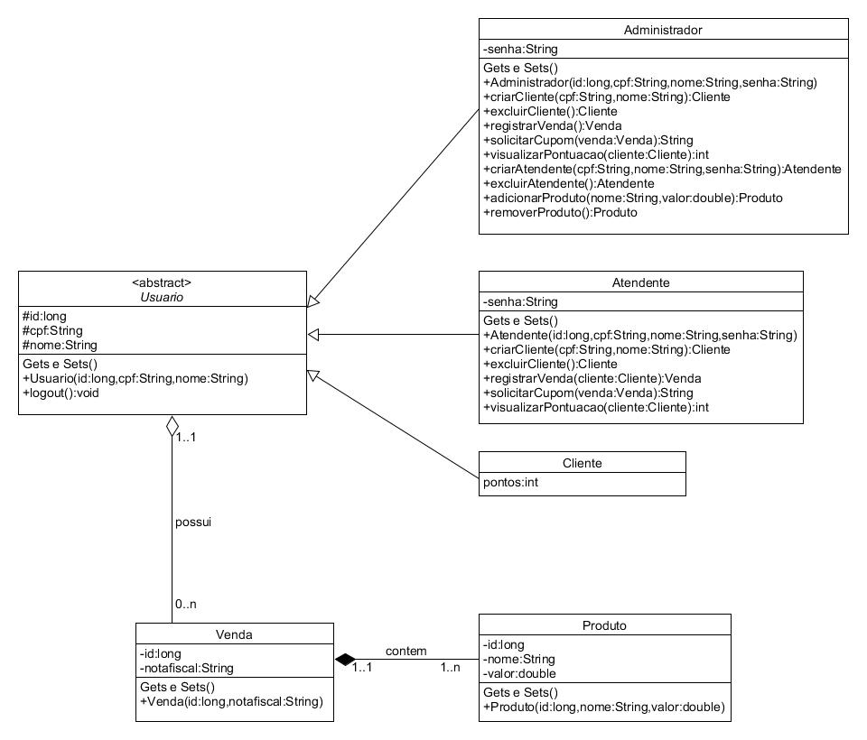

Modelagem de dados:

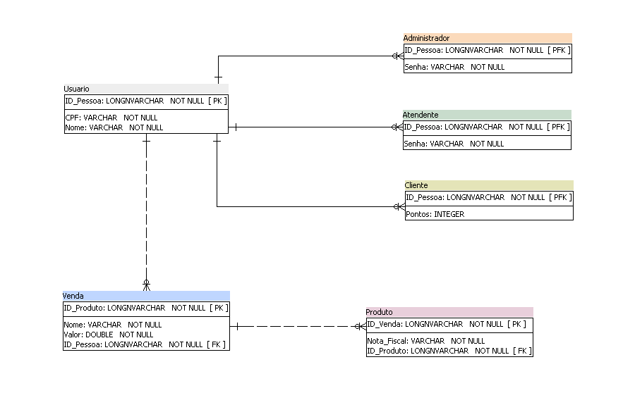

# CASOS DE USO 2.0

Essa seção lista os requisitos do sistema em nível de sistema, na forma de Casos de Uso 2.0. Cada discente especificará no mínimo 3 casos de uso, e por consequência, todos seus slices, que são as histórias de usuário, de cada caso de uso.

|  |  |  |
| --- | --- | --- |
| ID | Título | Módulo |
|  |  |  |
| Descrição |  | |
| Atores |  | |
| Pré-condições |  | |
| Fluxo Principal |  | |
| Fluxos Alternativos |  | |
| Fluxos de Exceção |  | |
| Pós-condições |  | |

# REQUISITOS FUNCIONAIS (RF)

|  |  |  |  |
| --- | --- | --- | --- |
| MÓDULO | ID | DESCRIÇÃO | RASTREABILIDADE |
|  | RF01 | O sistema deve manter usuário | RN01, RNF01, ED01 |
|  | RF02 | O sistema deve registrar vendas | RN02 |
|  | RF03 | O sistema deve permitir registrar forma de pagamento | RN03, RN04, RN05 |
|  | RF04 | O sistema deve gerar cupom fiscal | RN06 |
|  | RF05 | O sistema deve manter pontos de fidelidade | RN07 |
|  | RF06 | O sistema deve manter produtos | RN08 |

# REQUISITOS NÃO FUNCIONAIS (RNF)

|  |  |  |  |
| --- | --- | --- | --- |
| ID | CATEGORIA | DESCRIÇÃO | RASTREABILIDADE |
| RNF01 | usabilidade | O login deve demorar cerca de 1s para ser concluído | RF01 |
| RNF02 | interface |  |  |
| RNF03 | interface |  |  |
|  |  |  |  |
|  |  |  |  |
|  |  |  |  |
|  |  |  |  |

# REGRAS DE NEGÓCIO (RN)

|  |  |  |
| --- | --- | --- |
| ID | DESCRIÇÃO | RASTREABILIDADE |
| RN01 | Um usuário pode ser administrador, atendente ou cliente | RF01 |
| RN02 | Vendas podem ser registradas com ou sem cliente | RF02 |
| RN03 | As formas de pagamento disponíveis são dinheiro, pix, cartão de crédito ou cartão de débito | RF03 |
| RN04 | Os cartões aceitos são de bandeira brasileira | RF03 |
| RN05 | Se a forma de pagamento for dinheiro, o usuário deve inserir o valor recebido para que o sistema possa calcular o troco | RF03 |
| RN06 | O cupom fiscal deve conter todos os itens comprados, forma de pagamento (troco, se houver), atendente e, se informado, cliente e sua pontuação de fidelidade. | RF04 |
| RN07 | O acúmulo de pontos deve respeitar a seguinte lógica, a cada 10,00 em compras ganhe 1 ponto. | RF05 |
| RN08 | O cálculo de estoque de cada produto deve ser atualizado a cada venda | RF06 |

# ESTRUTURAS DE DADOS (ED)

|  |  |
| --- | --- |
| ID | DESCRIÇÃO |
| ED01 | Nome  CPF  Telefone |
|  |  |
|  |  |
|  |  |
|  |  |
|  |  |
|  |  |

|  |  |  |
| --- | --- | --- |
|  |  |  |

# MENSAGENS DO SISTEMA (MSG)

Esta seção apresenta as mensagens que o sistema apresenta, representando como o sistema deverá ser comunicar com o usuário.

# CONCLUSÃO